**Nên bắt đầu từ bước 12a theo config maven cho library, 1-11 là cách cũ rồi.**

# 1. Chuot phai file project va chon Build Path -> Configure Build Path…

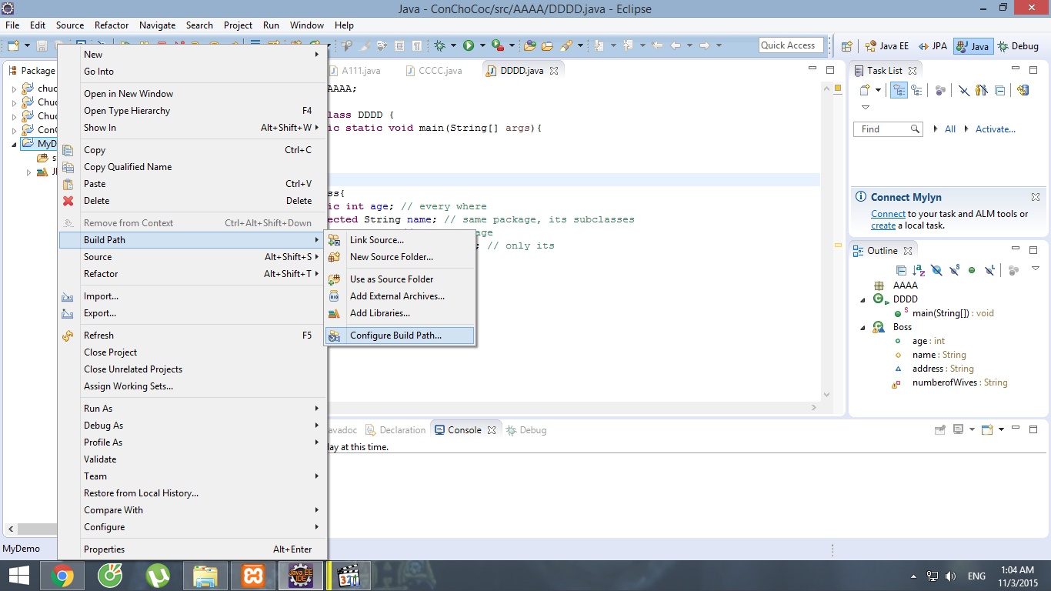

# 2. Vao libralies -> Add Library

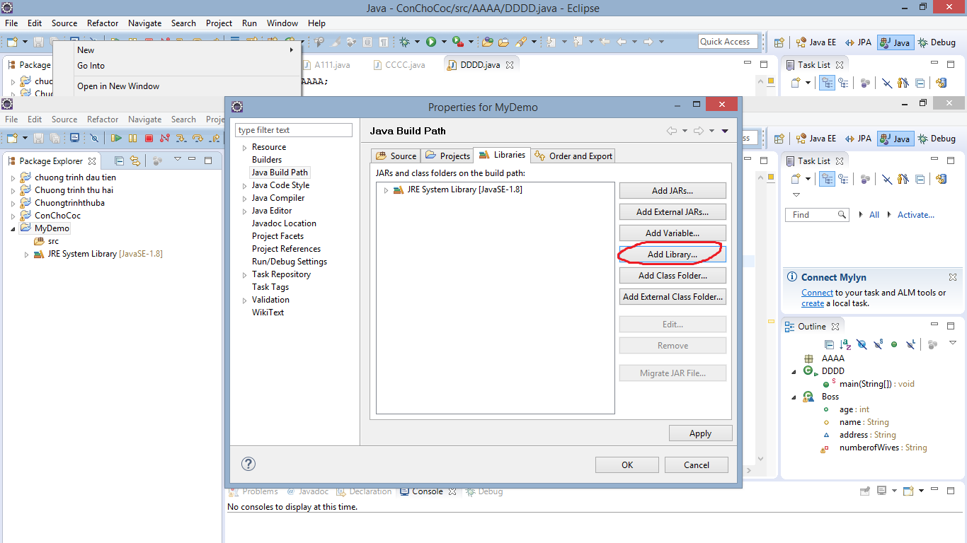

# 3. Chon User Library

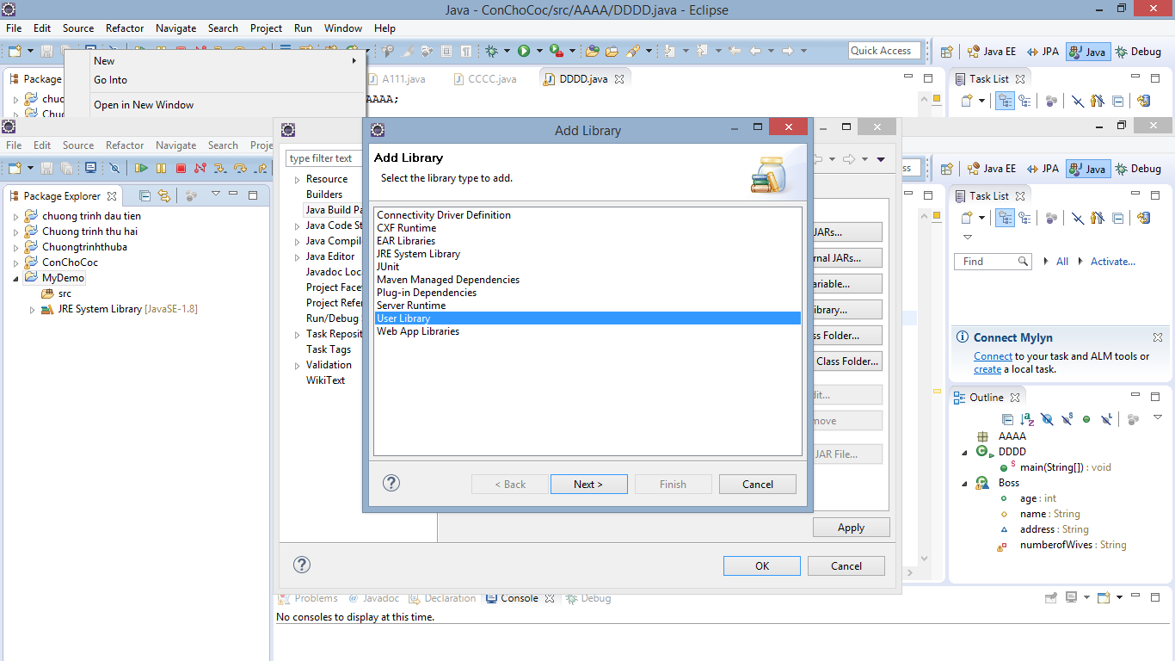

# 4. Neu chua co thi con User Libraries…

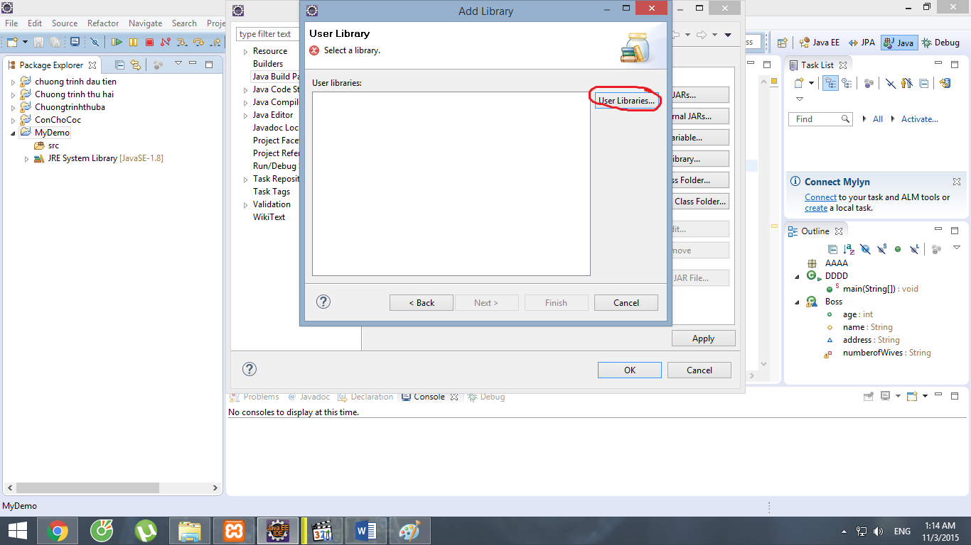

# 5. Chon New…

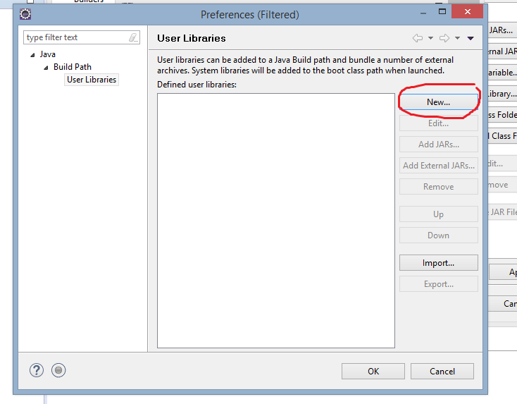

# 6. Đặt tên

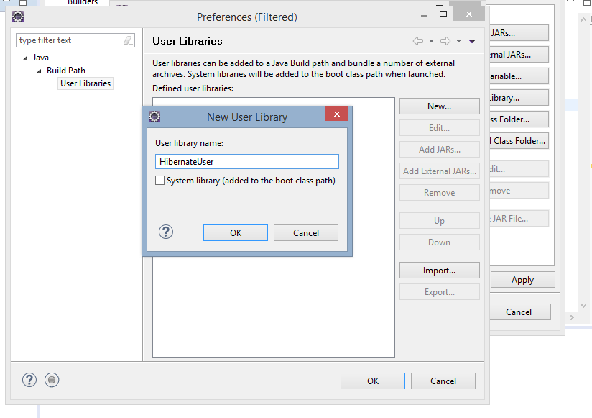

# 7. Nhấp vào Library vừa chọn và chọn Add External JARs…

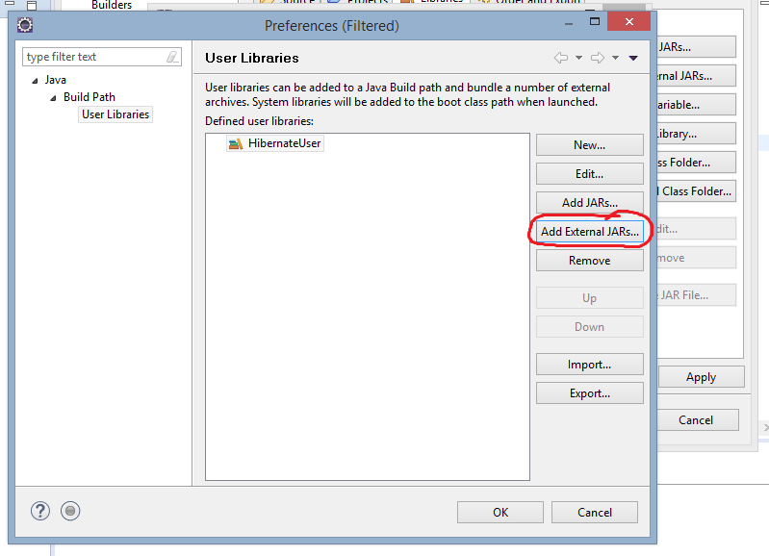

# 8. Đối với Hibernate thì chọn các file sau (của anh Tri Phan)

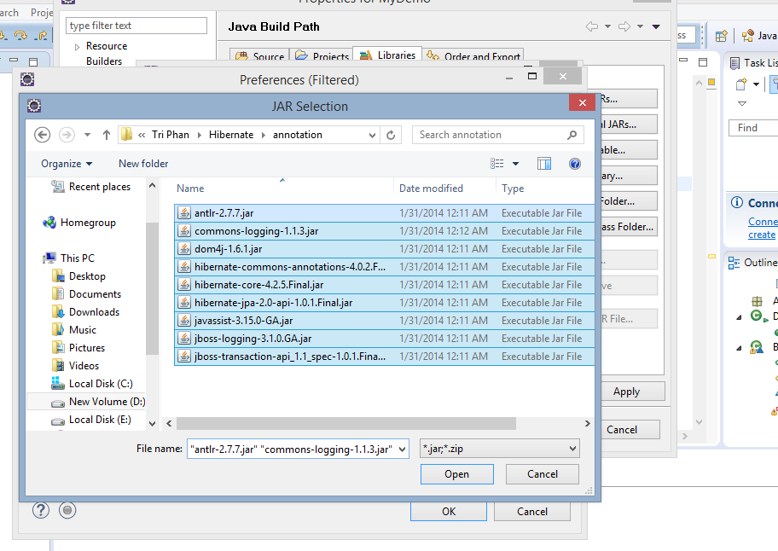

# 9. Tương tự cho JDBC

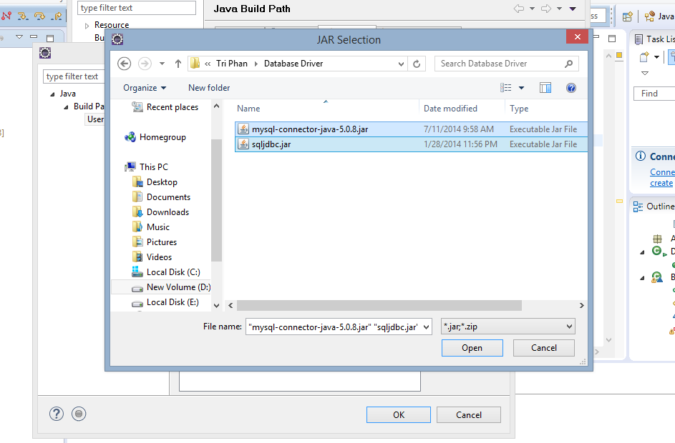

# 10. Tich chon 2 cai vừa tạo và ok cho đến hết

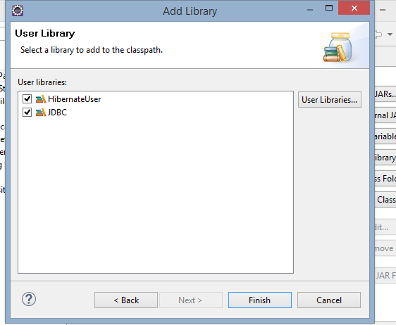

# 11. Ta được thêm 2 thư viện kế bên thư viện sẵn có là JRE System Library như thế này:

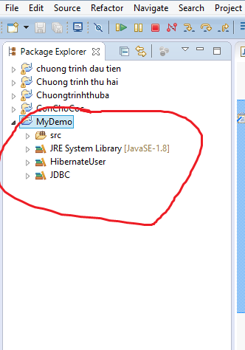

# 12a. Config maven

1.antlr:

<dependency>

<groupId>antlr</groupId>

<artifactId>antlr</artifactId>

<version>2.7.7</version>

</dependency>

2. hibernate-commons-annotations

<dependency>

<groupId>org.hibernate.common</groupId>

<artifactId>hibernate-commons-annotations</artifactId>

<version>5.0.1.Final</version>

</dependency>

3. hibernate-core:

<dependency>

<groupId>org.hibernate.common</groupId>

<artifactId>hibernate-commons-annotations</artifactId>

<version>5.0.1.Final</version>

</dependency>

4. hibernate javax

<dependency>

<groupId>org.hibernate.javax.persistence</groupId>

<artifactId>hibernate-jpa-2.1-api</artifactId>

<version>1.0.0.Final</version>

</dependency>

5. dom4j

<dependency>

<groupId>dom4j</groupId>

<artifactId>dom4j</artifactId>

<version>1.6.1</version>

</dependency>

6. javassist

<dependency>

<groupId>javassist</groupId>

<artifactId>javassist</artifactId>

<version>3.12.0.GA</version>

</dependency>

7. commons-logging

<dependency>

<groupId>commons-logging</groupId>

<artifactId>commons-logging</artifactId>

<version>1.2</version>

</dependency>

8. jboss-logging

<dependency>

<groupId>org.jboss.logging</groupId>

<artifactId>jboss-logging</artifactId>

<version>3.3.0.Final</version>

</dependency>

9. jboss transaction

<dependency>

<groupId>org.jboss.spec.javax.transaction</groupId>

<artifactId>jboss-transaction-api_1.2_spec</artifactId>

<version>1.0.1.Final</version>

</dependency>

# 12. Tạo 2 package là entities và main như trong hình:

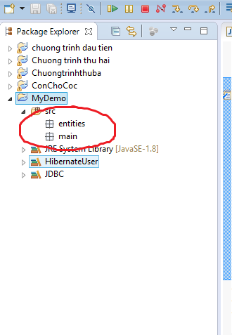

# 13. Chuột phải vào project và chọn new -> Other…

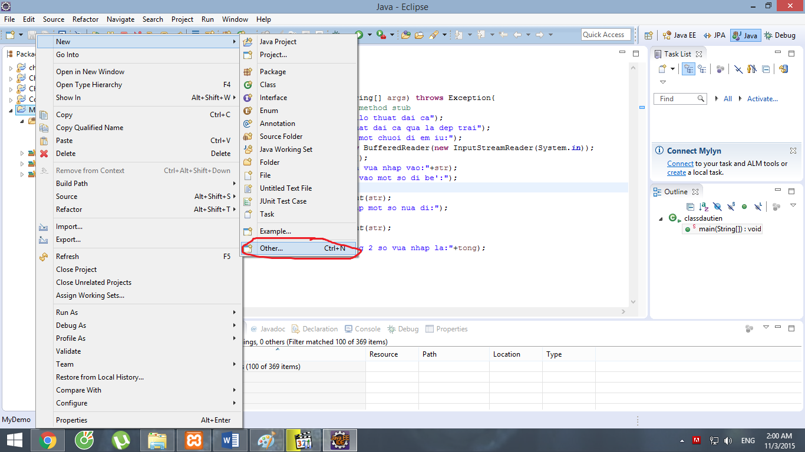

# 14. Đến đây vì máy tính của tôi (Thuật Nguyễn) không có Jboss Tools nên không thể làm tiếp, vì thế mới làm lần đầu thì cài Jboss Tools như sau

## 14. 1 Help -> Eclipse Marketplace

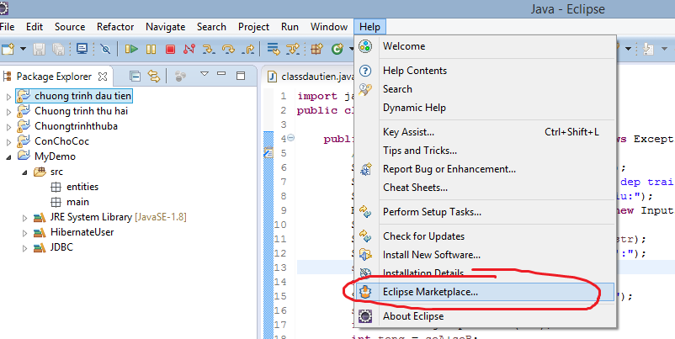

## 14.2 Gõ Jboss để tìm và cài đặt:

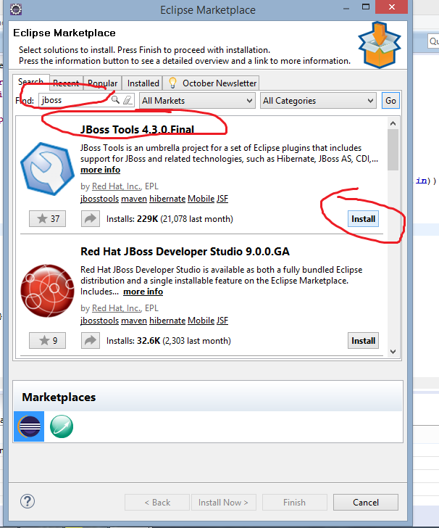

## 14.3 Trong Jboss Tools có nhiều công cụ tuy nhiên chỉ nên chọn Hibernate Tools (có thể có thêm 2 cái bắt buộc)

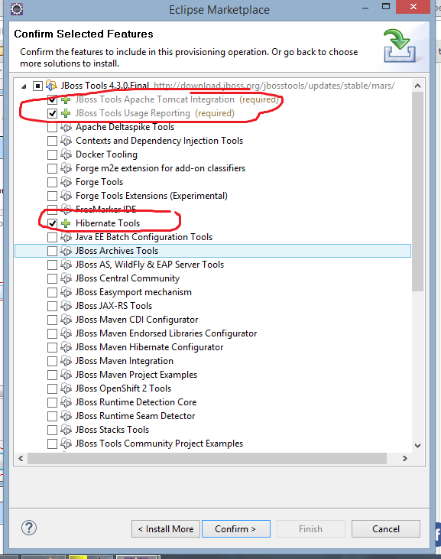

## 14.4 Confirm rồi accept cài đặt như bình thường, cuối cùng OK là xong

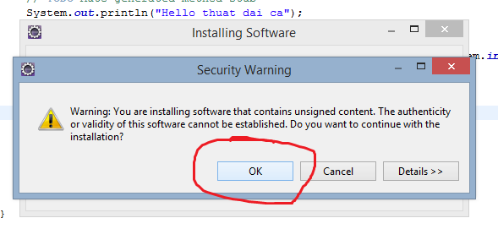

# 15. Tiếp nối bước 13, Gõ hibernate và chọn hàng đầu tiên:

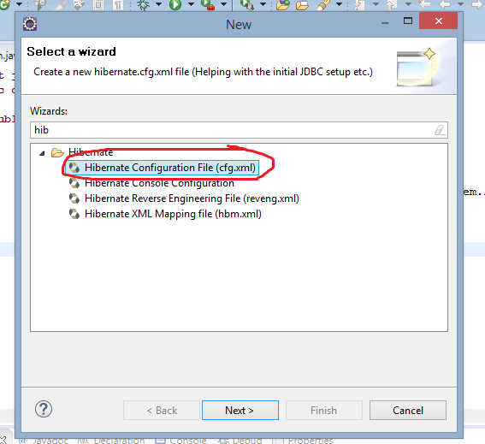

# 16. Chọn file chứa là src

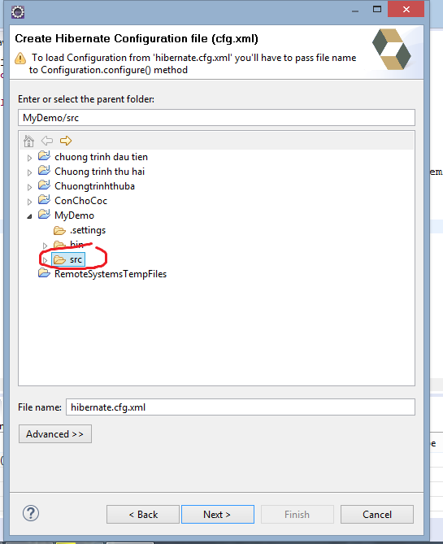

# 17. Chọn Get Values from Connection

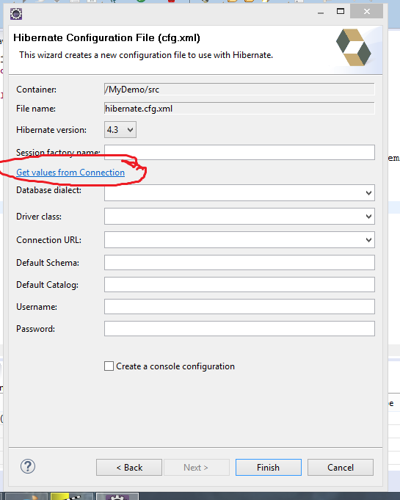

18. Chọn New…

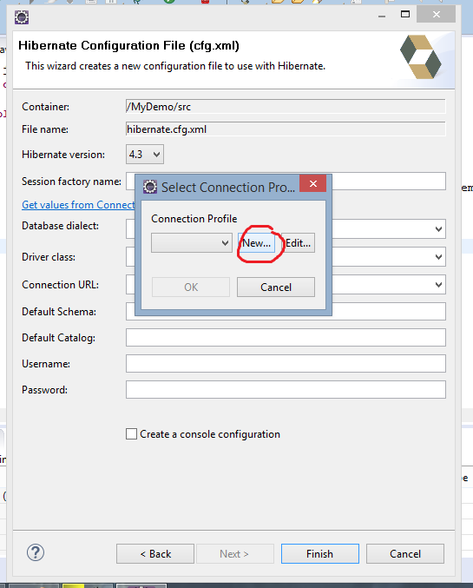

# 18. Chọn MySQL

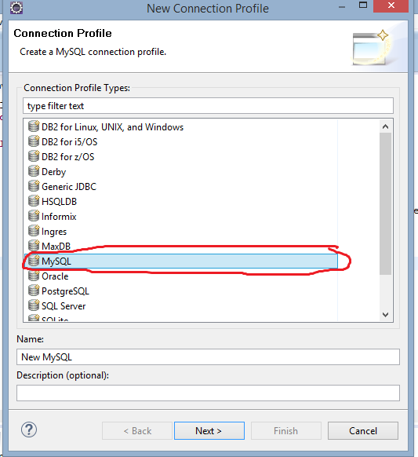

Nếu thiếu MySQL ở chỗ này:

Download Eclipse DTP

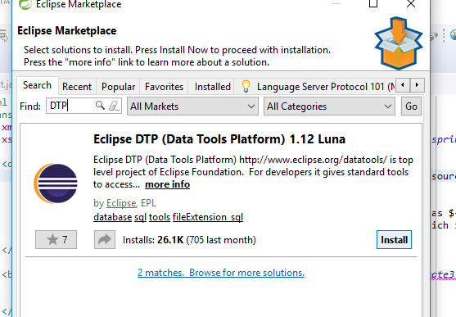

Cài xong là có ngay

19. Chọn cái dấu nhỏ nhỏ:

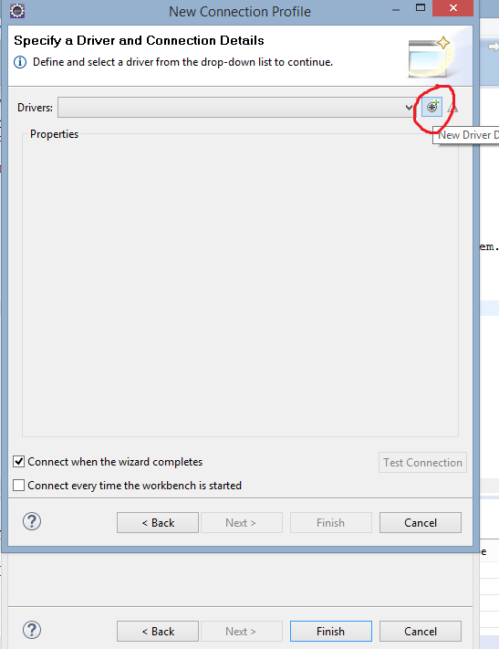

20. Chọn MySQL JDBC Driver 5.1

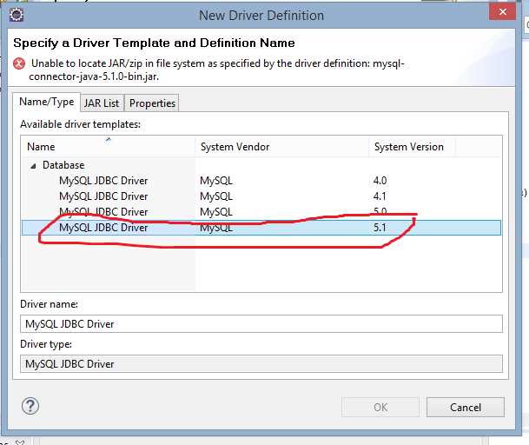

21. Qua thẻ JAR List Chọn Add JAR/Zip… rồi chọn đường dẫn tới JDBC

Before:

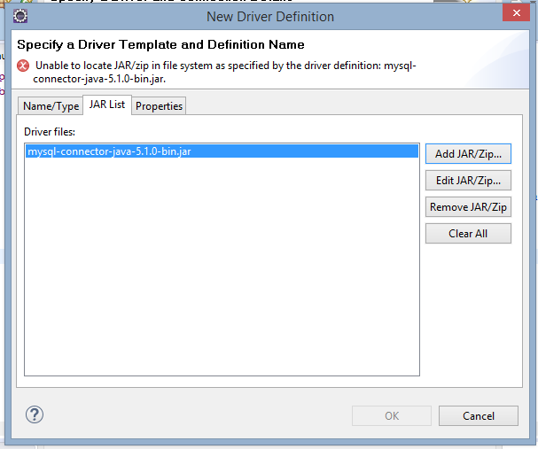

After:

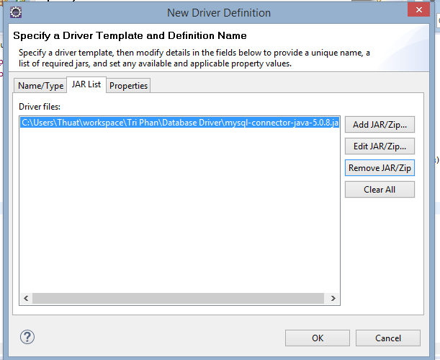

# 19. Qua thẻ properties sửa database thành tên của database trong xampp hết (tên chạy thử là hibernatedemo). Ở ngoài General và URL cũng phải sửa

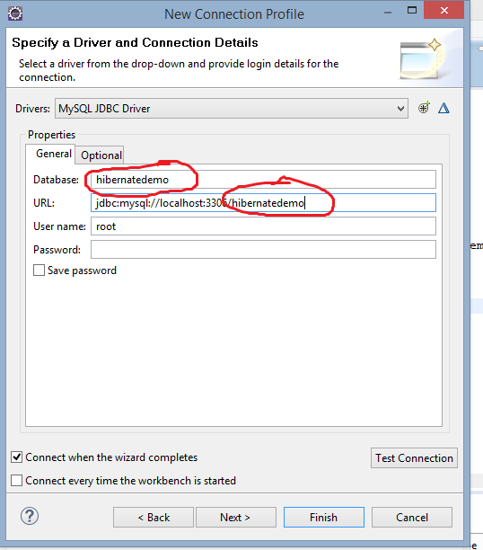

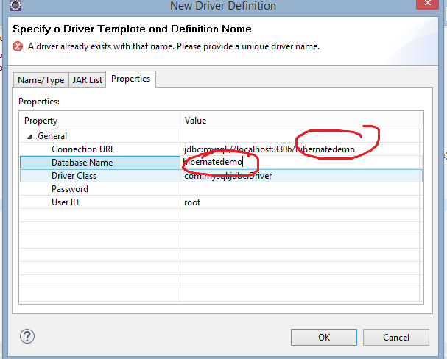

# 20. Ping thử và thành công

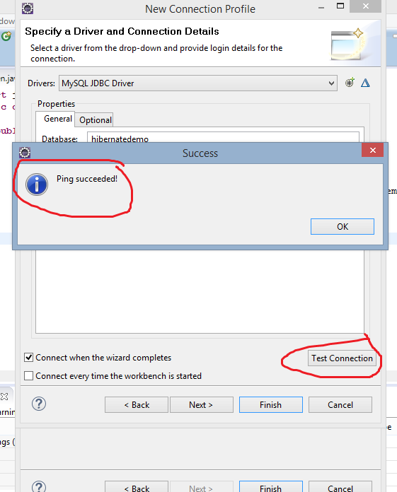

# 21. Chon Database dialect là MySQL và tick chọn Create a console configuration

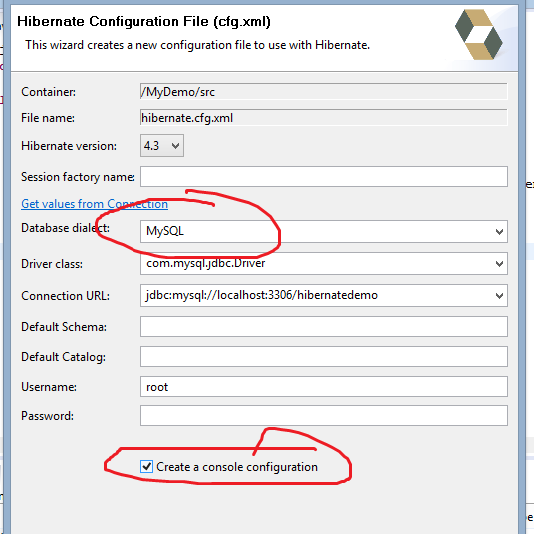

# 22. Ta được file hibernate.cfg.xml như sau:

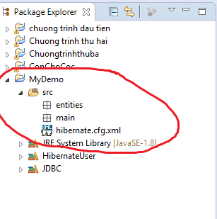

# 23. Tiếp theo như trong hình

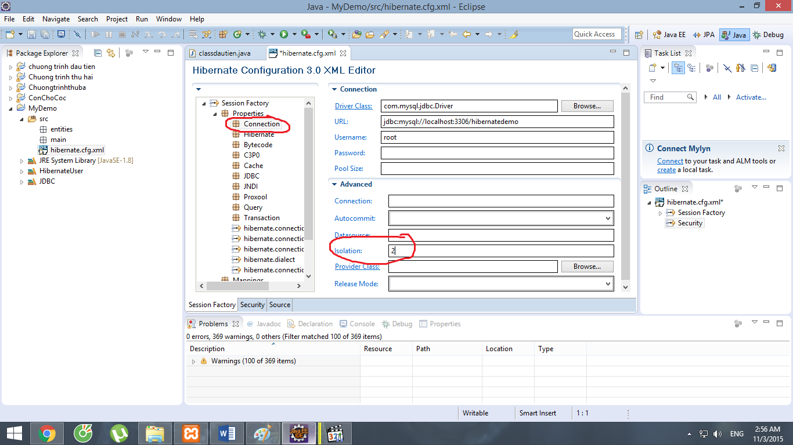

# 24. Tiếp theo như trong hình

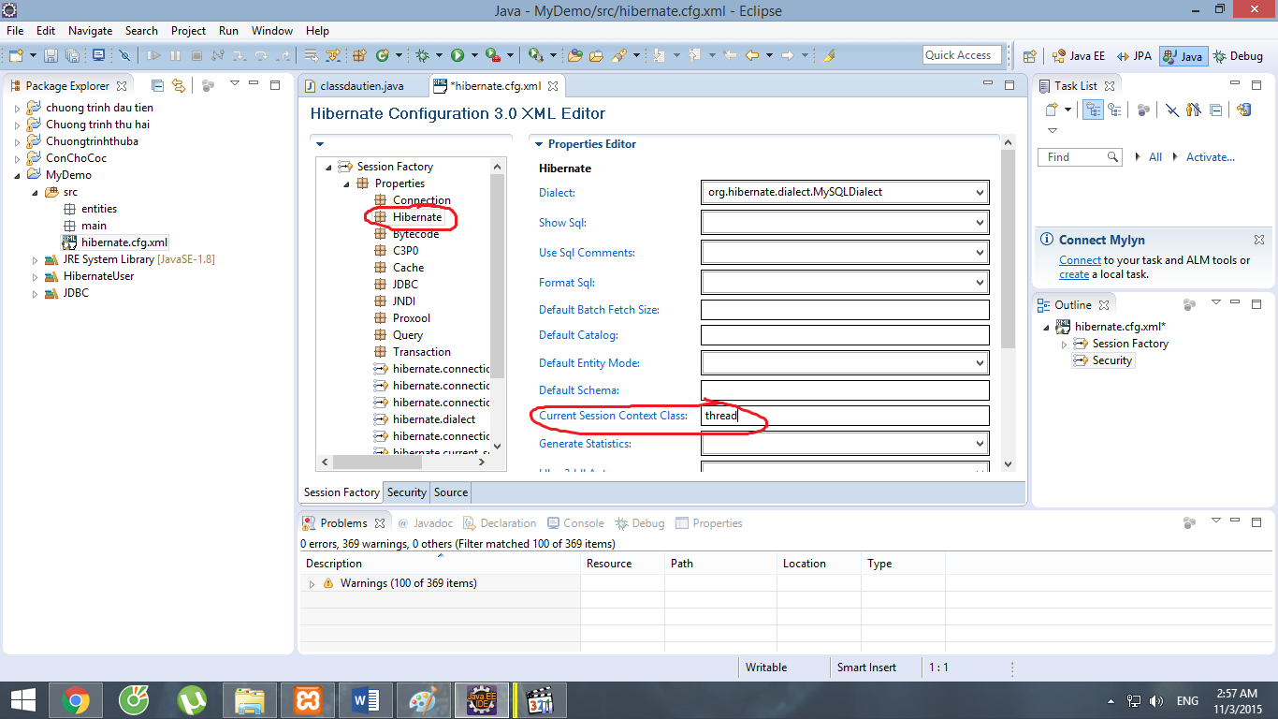

# 25. Chuột phải src -> New -> Other

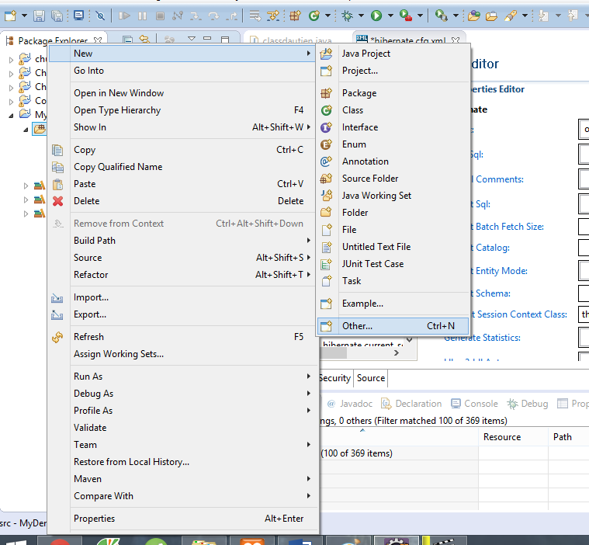

# 26. Bước tiếp theo chọn như trong hình:

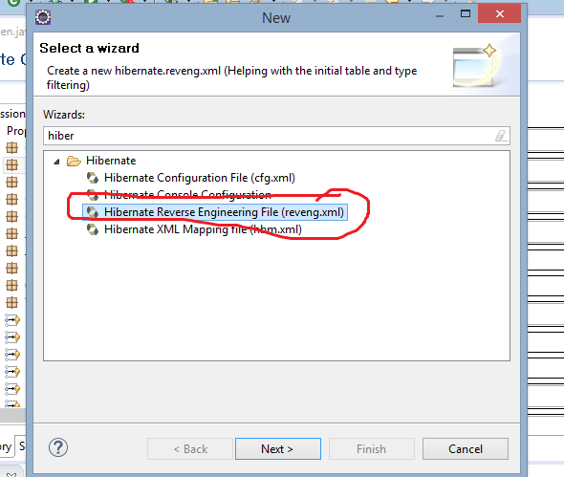

# 27. Bước tiếp theo như trong hình:

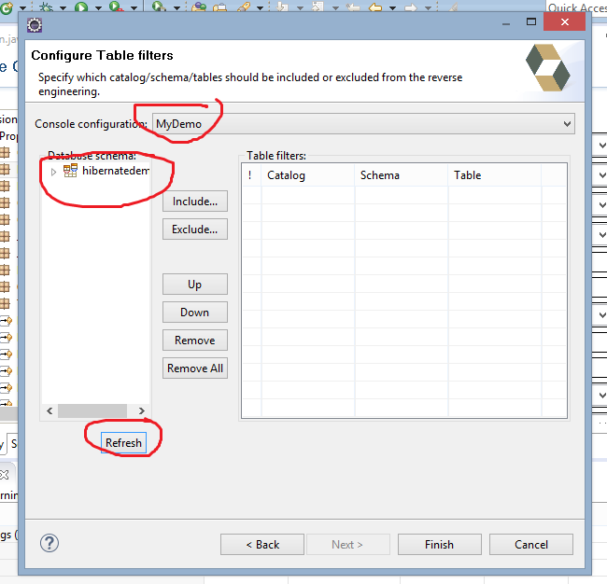

# 28. Bước tiếp theo như trong hình:

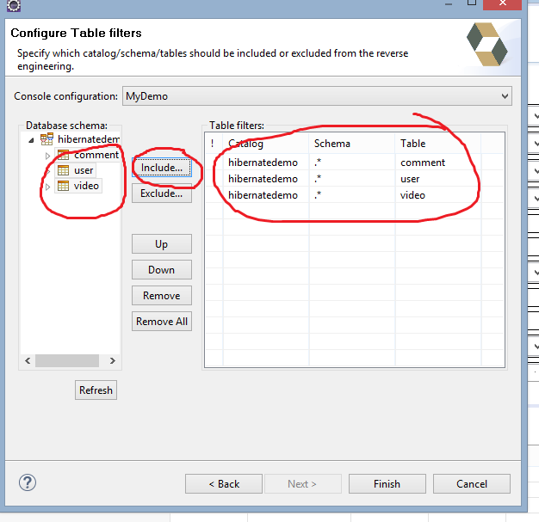

# 29. Bước tiếp theo như trong hình:

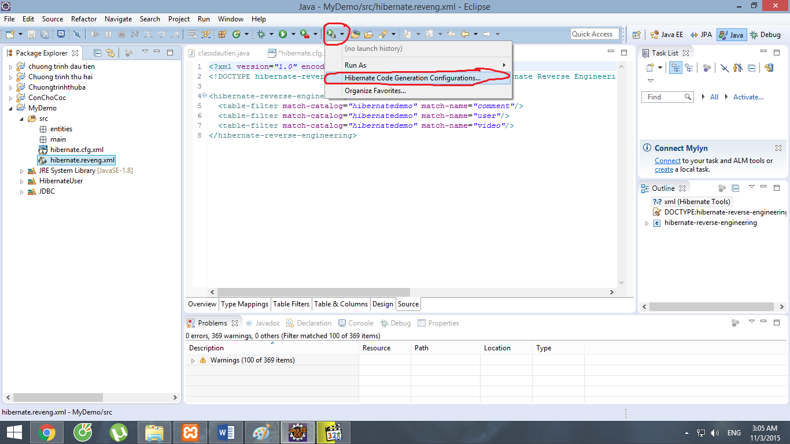

# 30. Bước tiếp theo như trong hình:

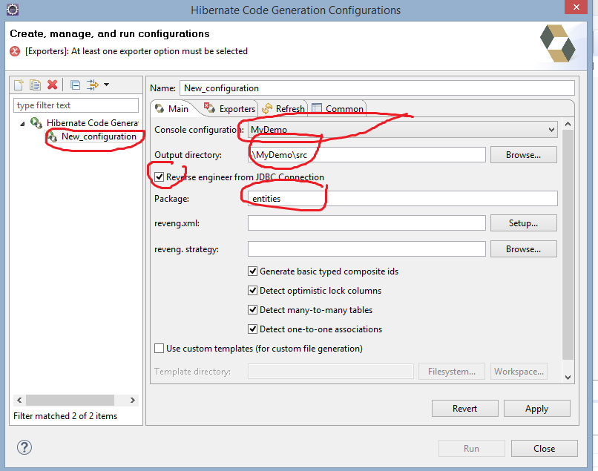

# 31. Bước tiếp theo như trong hình:

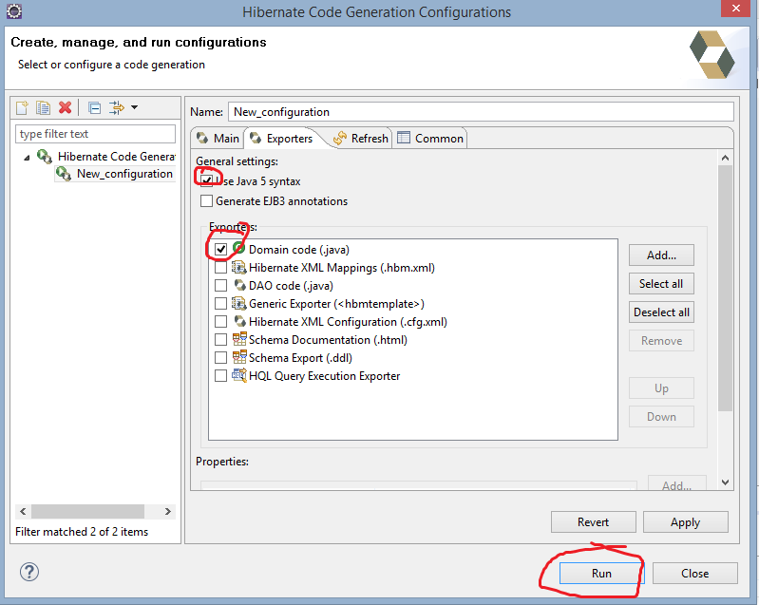

# 32. Ta được các class phát sinh như sau:

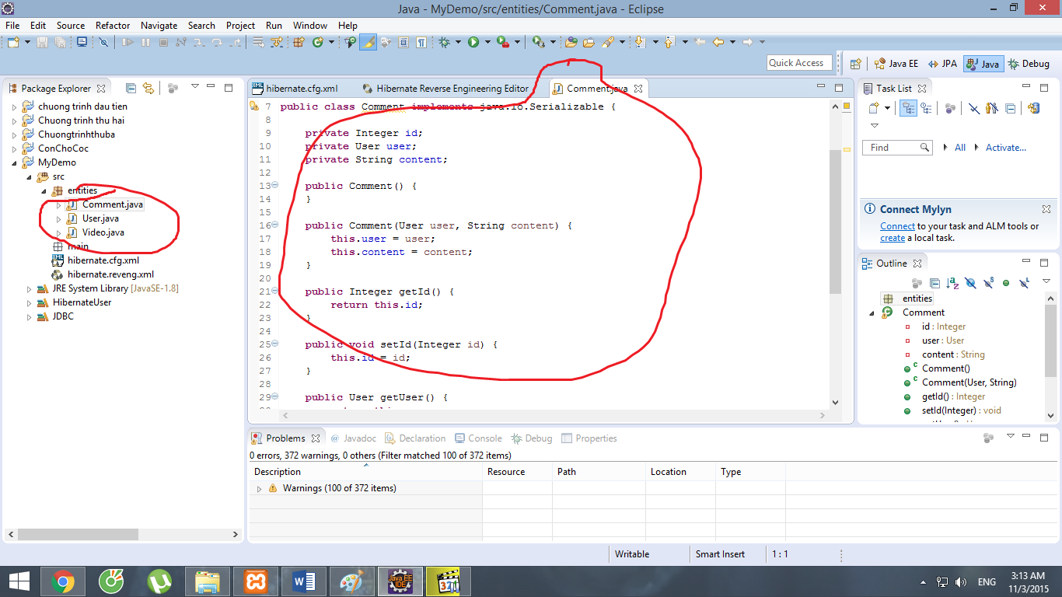

# 33. Các bước tiếp theo là mapping ta làm như trong hình:

